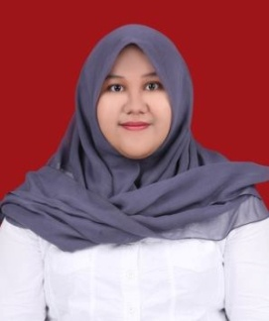 CURRICULUM VITAE

Nama : Nahya Qisthi Buchari
Nama Panggilan : Nay / Nahya
Tempat, Tanggal Lahir : Kupang, 08 Agustus 1999
Jenis Kelamin : Perempuan
Agama : Islam
Telephone : 081236789999
Email : nahya.qisthi@gmail.com
Line : 8899n

PENDIDIKAN
FORMAL :
- 2004 – 2006 SD Negeri 2 Bonipoi Kupang
- 2006 – 2010 SD Muhammadiyah 2 Denpasar
- 2010 – 2013 SMPIT Albanna Denpasar
- 2013 – 2016 SMAIT Albanna Denpasar
- 2016 S1 Teknik Industri - Universitas Telkom Bandung

KELEBIHAN DAN KEKURANGAN
Kelebihan :
- Hardworker
- Teroganisir dan Rapi
- Tidak Suka Menunda Pekerjaan
- Commitment
- Jujur
- Dapat Bekerja dalam tim maupun individu

Kekurangan :
- Overthinker
- Perfeksionis

PENGALAMAN
- 2013 – Juara Harapan 2 Ms. Power Point The 3rd Tenas Computer Competition
- 2013 – Sie Pubdekdok Pensi Perpisahan SMA Albanna
- 2013 – Pasukan Khusus Pramuka SMA Albanna
- 2013 – English Debate Competition Tingkat Kota Denpasar
- 2014 – National English Olympiad by Brawijaya University
- 2015 – Lomba Debat Berbahasa Indonesia Tingkat Kota Denpasar
- 2015 – National English Olympiad by Brawijaya University
- 2016 – Dentistry Intellectual Challenge by Airlangga University
- 2016 – Islamic Motivation and Leadership Al-Fath (ISLAH)
- 2016 – Internship Al-Fath (Al-Fatih) 2016
- 2016 – Dorm Team Asrama Gedung Enggano Triwulan 1
- 2016 – Internship Kementrian Luar Negeri BEM KEMA Telkom University
- 2016 – 10 Besar Lomba Menulis Cerita Pendek Propaganda Anti Korupsi BPP Telkom University

